Obwody elektryczne, elektroniczne

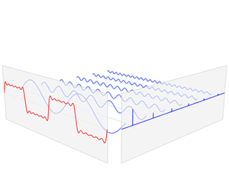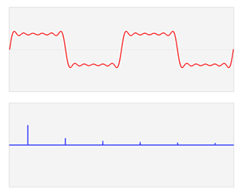
Rys. Związek Serii Furiera z funkcją w dziedzinie częstotliwości [By Lucas V. Barbosa - File:Fourier transform time and frequency domains (small).gif, CC0, https://commons.wikimedia.org/w/index.php?curid=28399050]

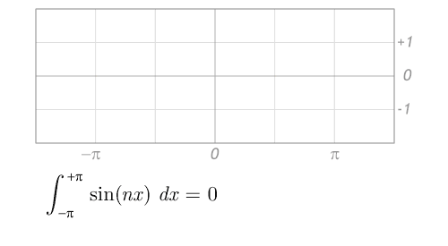 | 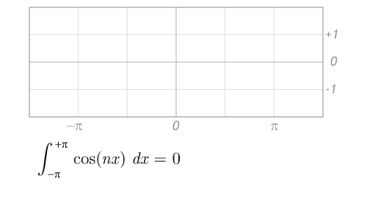
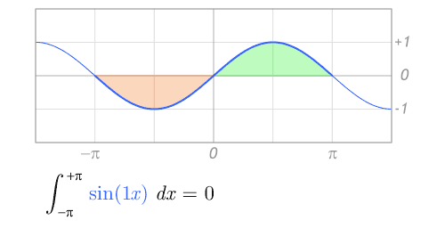 | 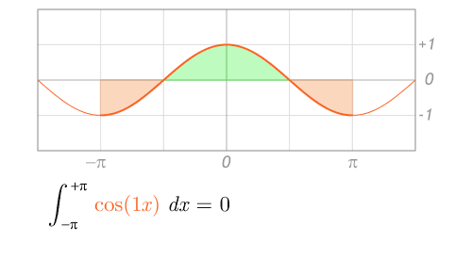
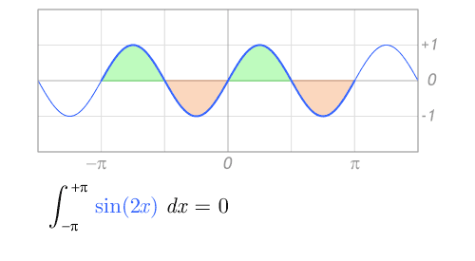 | 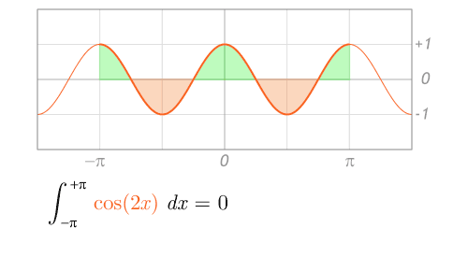
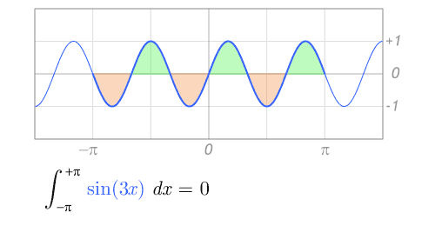 | 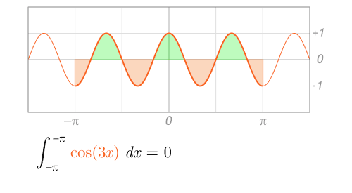
Sin | Cos

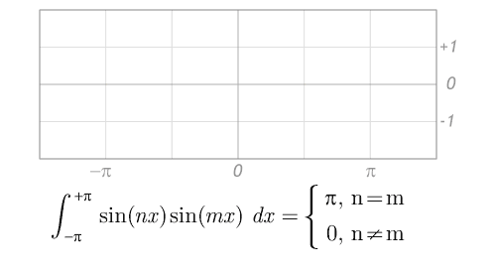 | 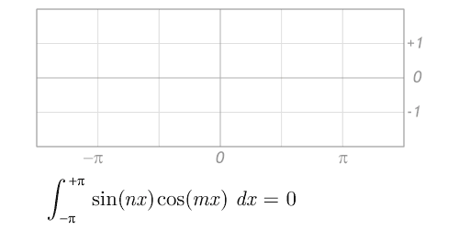 | 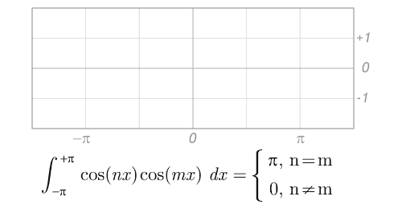
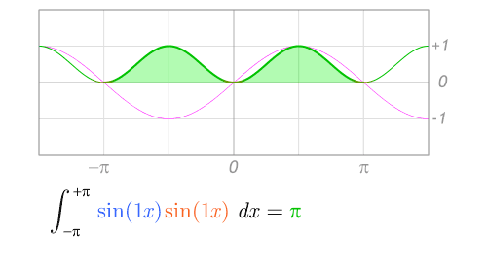 | 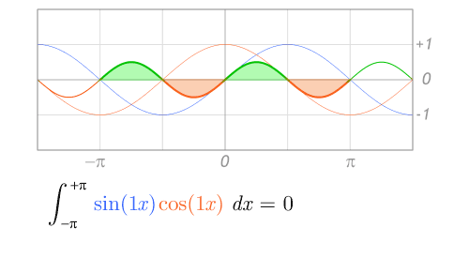 | 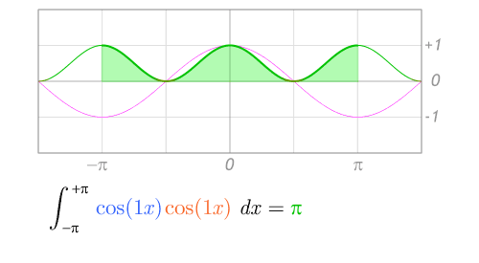
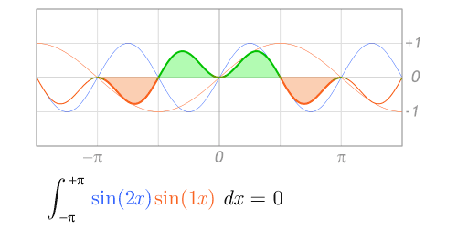 | 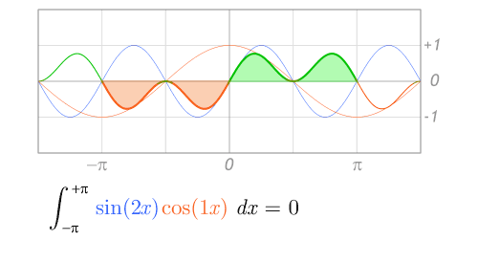 | 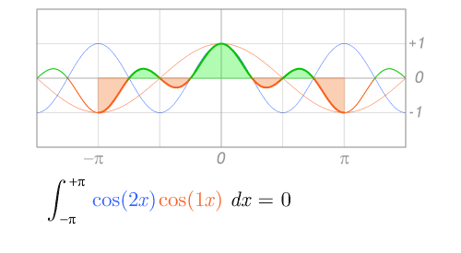
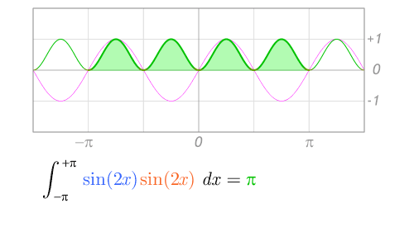 | 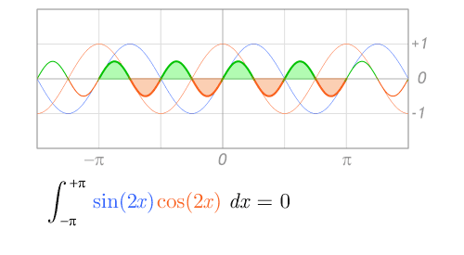 | 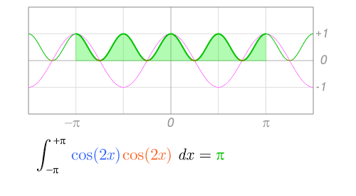
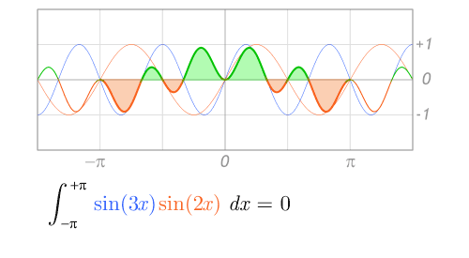 | 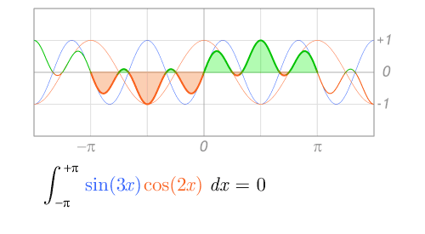 | 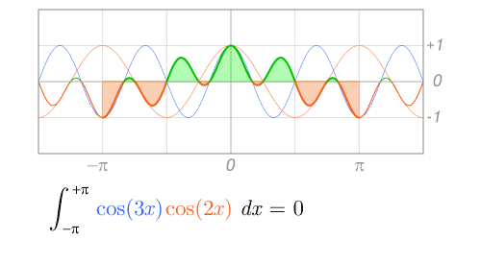
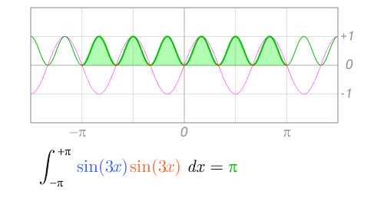 | 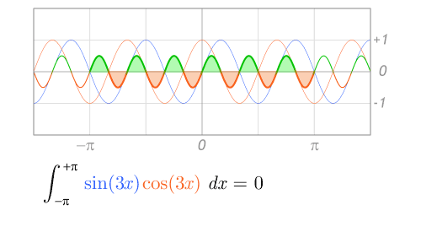 | 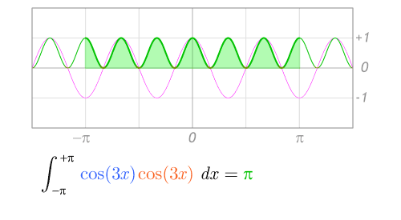
Sin sin | Sin cos | Cos cos

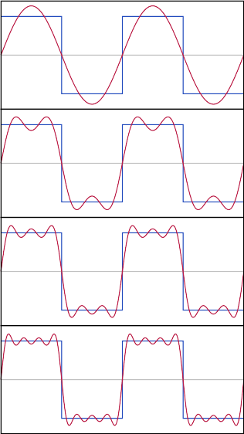
Rys. Sumy częściowe szeregu Fourier’a dla fali kwadratowej.

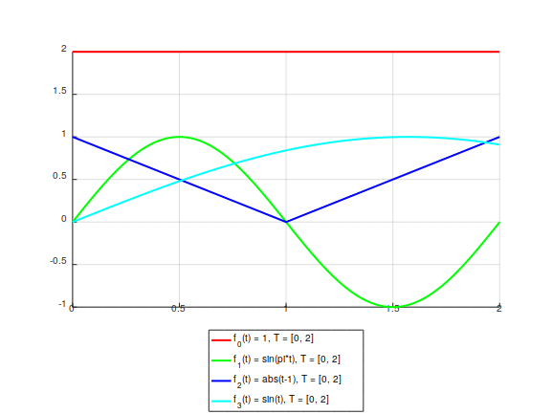

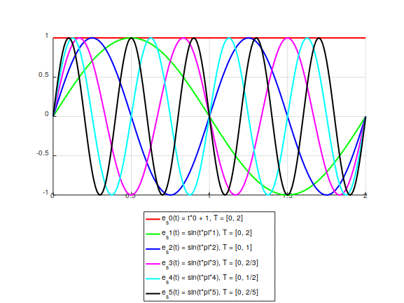

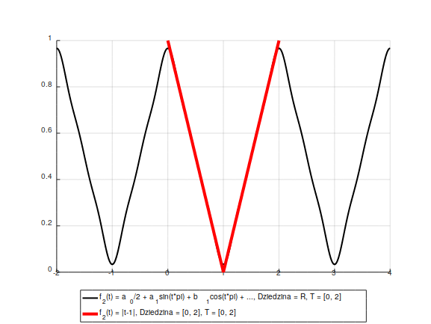

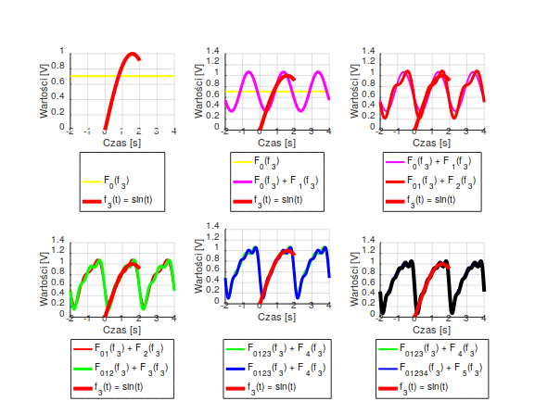

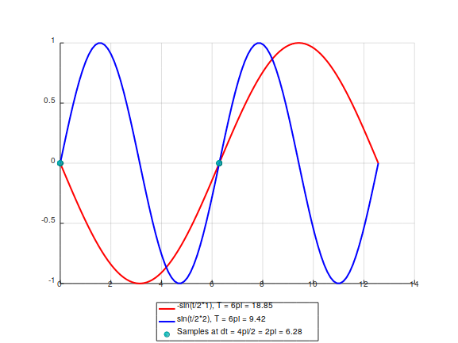

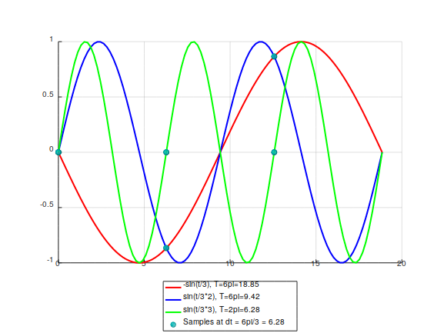

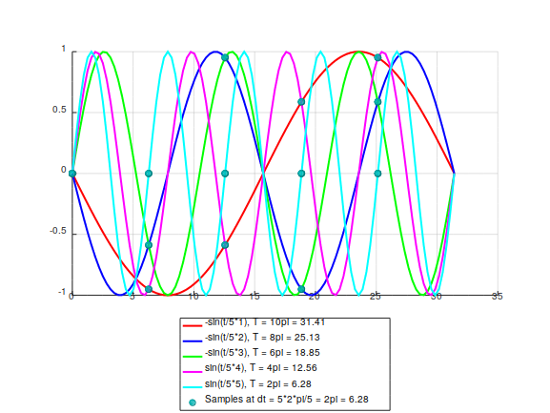

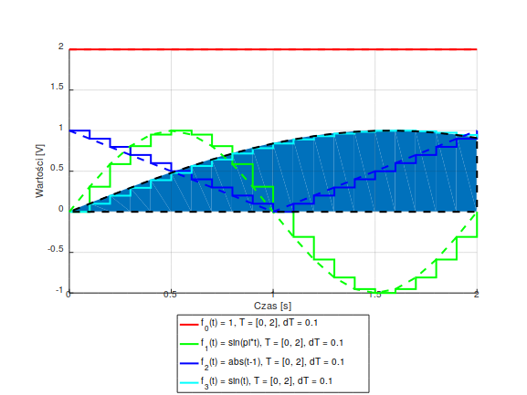

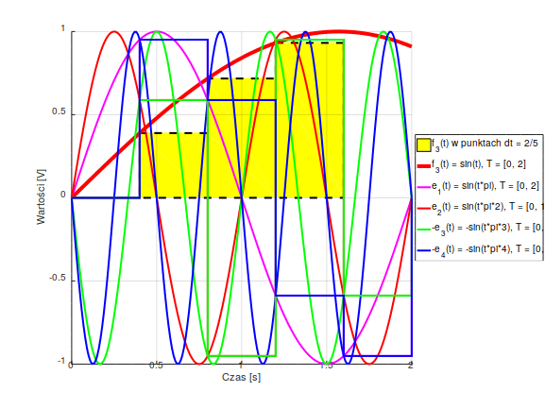

Przykład Matlab/Octave

% problem
% jak wygląda funkcja f(t) przedstawiona w postaci szeregu Fourier'a?
% do 5-tego elementu

f0 = @(t) 2+0*t; % w przedziale [0, 2]
f1 = @(t) sin(pi*t); % w przedziale [0, 2]
f2 = @(t) abs(t-1); % w przedziale [0, 2]
f3 = @(t) sin(t); % w przedziale [0, 2]
ts = 0:0.01:2;

%figure;
%hold 'on';
%grid 'on';
%p0 = plot(ts, f0(ts), 'linewidth', 2, 'color', 'red');
%p1 = plot(ts, f1(ts), 'linewidth', 2, 'color', 'green');
%p2 = plot(ts, f2(ts), 'linewidth', 2, 'color', 'blue');
%p3 = plot(ts, f3(ts), 'linewidth', 2, 'color', 'cyan');
%legend([p0,p1,p2,p3],
%"f_0(t) = 1, T = [0, 2]",
%"f_1(t) = sin(pi*t), T = [0, 2]",
%"f_2(t) = abs(t-1), T = [0, 2]",
%"f_3(t) = sin(t), T = [0, 2]",
%"location", "southoutside");
%%print -dsvg ExampleFunctionsOn0to2.svg; %%% zapisanie okna do pliku

% e1(t) potrzeba aby miało okres T1 = [0,2] natomiast wiadomo że ma [0, 2*pi]
% jak należy wyskalować argument t żeby tak było? (a później wprowadzić to
% skalowanie do wnętrza e1)
% no więc efekt ma być taki: 0 -> 0, 2 -> 2*pi
% czyli jak t pomnożymy przez pi to tak będzie.
% w związku z tym funkcje bazowe będą postaci:

es0 = @(t) t*0 + 1; % sin(t*pi*0) == 1, T0 jest dowolny
ec0 = @(t) t*0; % cos(t*pi*0) == 0, T0 jest dowolny

es1 = @(t) sin(t*pi*1); % T1 == [0, 2*pi/pi] == [0, 2]
ec1 = @(t) cos(t*pi*1); % T1 == [0, 2*pi/pi] == [0, 2]

es2 = @(t) sin(t*pi*2); % T2 == [0, 2*pi/2/pi] == [0, 1] == 1/2 * T1
ec2 = @(t) cos(t*pi*2); % T2 == [0, 2*pi/2/pi] == [0, 1] == 1/2 * T1

es3 = @(t) sin(t*pi*3); % T3 == [0, 2*pi/3/pi] == [0, 2/3] == 1/3 * T1
ec3 = @(t) cos(t*pi*3); % T3 == [0, 2*pi/3/pi] == [0, 2/3] == 1/3 * T1

es4 = @(t) sin(t*pi*4); % T4 == [0, 2*pi/4/pi] == [0, 1/2] == 1/4 * T1
ec4 = @(t) cos(t*pi*4); % T4 == [0, 2*pi/4/pi] == [0, 1/2] == 1/4 * T1

es5 = @(t) sin(t*pi*5); % T5 == [0, 2*pi/5/pi] == [0, 2/5] == 1/5 * T1
ec5 = @(t) cos(t*pi*5); % T5 == [0, 2*pi/5/pi] == [0, 2/5] == 1/5 * T1

ts = 0:0.01:2;

%figure;
%hold 'on';
%grid 'on';
%p0 = plot(ts, es0(ts), 'linewidth', 2, 'color', 'red');
%p1 = plot(ts, es1(ts), 'linewidth', 2, 'color', 'green');
%p2 = plot(ts, es2(ts), 'linewidth', 2, 'color', 'blue');
%p3 = plot(ts, es3(ts), 'linewidth', 2, 'color', 'magenta');
%p4 = plot(ts, es4(ts), 'linewidth', 2, 'color', 'cyan');
%p5 = plot(ts, es5(ts), 'linewidth', 2, 'color', 'black');
%legend([p0,p1,p2,p3,p4,p5],
%"e_s0(t) = t*0 + 1, T = [0, 2]",
%"e_s1(t) = sin(t*pi*1), T = [0, 2]",
%"e_s2(t) = sin(t*pi*2), T = [0, 1]",
%"e_s3(t) = sin(t*pi*3), T = [0, 2/3]",
%"e_s4(t) = sin(t*pi*4), T = [0, 1/2]",
%"e_s5(t) = sin(t*pi*5), T = [0, 2/5]",
%"location", "southoutside");
%%print -dsvg FurierBasesOn0to2.svg; %%% zapisanie okna do pliku

% teraz obliczymy współczynniki szeregu Fourier'a dla f2:

f2a0 = quad(@(t) f2(t).*es0(t), 0, 2)/2;
f2b0 = quad(@(t) f2(t).*ec0(t), 0, 2)/2;
f2a1 = quad(@(t) f2(t).*es1(t), 0, 2);
f2b1 = quad(@(t) f2(t).*ec1(t), 0, 2);
f2a2 = quad(@(t) f2(t).*es2(t), 0, 2);
f2b2 = quad(@(t) f2(t).*ec2(t), 0, 2);
f2a3 = quad(@(t) f2(t).*es3(t), 0, 2);
f2b3 = quad(@(t) f2(t).*ec3(t), 0, 2);
f2a4 = quad(@(t) f2(t).*es4(t), 0, 2);
f2b4 = quad(@(t) f2(t).*ec4(t), 0, 2);
f2a5 = quad(@(t) f2(t).*es5(t), 0, 2);
f2b5 = quad(@(t) f2(t).*ec5(t), 0, 2);

% teraz przedstawmy funkcję w postaci szeregu Furier'a:

f2Furier0 = @(t) f2a0*es0(t) + f2b0*ec0(t);
f2Furier1 = @(t) f2a1*es1(t) + f2b1*ec1(t);
f2Furier2 = @(t) f2a2*es2(t) + f2b2*ec2(t);
f2Furier3 = @(t) f2a3*es3(t) + f2b3*ec3(t);
f2Furier4 = @(t) f2a4*es4(t) + f2b4*ec4(t);
f2Furier5 = @(t) f2a5*es5(t) + f2b5*ec5(t);

f2Furier01 = @(t) f2Furier0(t) + f2Furier1(t);
f2Furier012 = @(t) f2Furier01(t) + f2Furier2(t);
f2Furier0123 = @(t) f2Furier012(t) + f2Furier3(t);
f2Furier01234 = @(t) f2Furier0123(t) + f2Furier4(t);

f2Furier = @(t) f2Furier0(t) + f2Furier1(t) + f2Furier2(t) + f2Furier3(t) + f2Furier4(t) + f2Furier5(t);
tsts = -2:0.01:4;

%figure;
%hold 'on';
%grid 'on';
%p0 = plot(tsts, f2Furier0(tsts), 'linewidth', 2, 'color', 'yellow');
%p1 = plot(tsts, f2Furier01(tsts), 'linewidth', 2, 'color', 'magenta');
%p2 = plot(tsts, f2Furier012(tsts), 'linewidth', 2, 'color', 'red');
%p3 = plot(tsts, f2Furier0123(tsts), 'linewidth', 2, 'color', 'green');
%p4 = plot(tsts, f2Furier01234(tsts), 'linewidth', 2, 'color', 'blue');
%p5 = plot(tsts, f2Furier(tsts), 'linewidth', 2, 'color', 'black');
%p = plot(ts, f2(ts), 'linewidth', 4, 'color', 'red');
%legend([p,p0,p1,p2,p3,p4,p5],
%%legend([p,p1,p3,p5],
%"f_2(t) = |t-1|, Dziedzina = [0, 2], T = [0, 2]",
%"f_2(t) = a_0/2, Dziedzina = R, T = [0, 2]",
%"f_2(t) = a_0/2 + a_1 sin(t*pi) + b_1 cos(t*pi), Dziedzina = R, T = [0, 2]",
%"f_2(t) = ... + a_2 sin(t*pi*2) + b_2 cos(t*pi*2), Dziedzina = R, T = [0, 2]",
%"f_2(t) = ... + a_3 sin(t*pi*3) + b_3 cos(t*pi*3), Dziedzina = R, T = [0, 2]",
%"f_2(t) = ... + a_4 sin(t*pi*4) + b_4 cos(t*pi*4), Dziedzina = R, T = [0, 2]",
%"f_2(t) = a_0/2 + a_1 sin(t*pi) + b_1 cos(t*pi) + ... + a_5 sin(t*pi*5) + b_5 cos(t*pi*5), Dziedzina = R, T = [0, 2]",
%"location", "southoutside");
%xlabel('Czas [s]');
%ylabel('Wartości [V]');
%%print -dsvg FurierSeries.svg; %%% zapisanie okna do pliku

